**A cura di P. Secondo Brunelli crs**

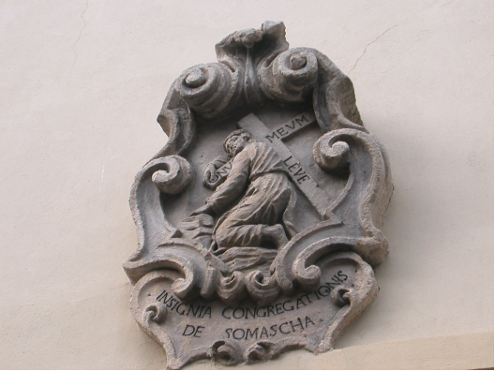

Stemma dei Padri Somaschi sul portone del Collegio di S. Bartolomeo di Merate

**R E L I G I O S I D E L L E C A S E**

**1584**

**Mestre 22.10.2020**

**1584 Alessandria S. Siro**

|  |  |  |  |
| --- | --- | --- | --- |
| P. Forminoni Battista |  | 1584 |  |

**1584 Bergamo Orf. S. Martino**

|  |  |  |  |
| --- | --- | --- | --- |
| P. Forminoni Battista |  | 1584 |  |

**1584 Brescia Orf della Misericordia**

|  |  |  |  |
| --- | --- | --- | --- |
| P. Argino Sebastiano |  | 4.9.1584 |  |

**1584 Como Collegio Gallio**

**Si ritarda l’apertura del Collegio.**

**1584 Cremona Orf. della Misericordia**

**...**

**1584 Cremona S. Geroldo**

|  |  |  |  |
| --- | --- | --- | --- |
| P. Scotti Giovanni | Rettore | 1584 |  |

**1584 Cremona S. Lucia**

**...**

**1584 Ferrara S. Maria Bianca**

**...**

**1584 Genova S. Maria Maddalena**

|  |  |  |  |
| --- | --- | --- | --- |
| Ch. Canepa Giacomo | Do Genova, noviziato |  |  |
| P. Dall’Acqua Andrea | Parroco | Presente |  |
| P. Migliorini Luigi | Prep.to | Presente |  |

**1584 Genova S. Spirito**

|  |  |  |  |
| --- | --- | --- | --- |
| P. Cimarelli Alessandro | Prep.to | 1584 | A Vicenza |
| P. Dorati Evangelista | Maestro Novizi | 1584 | A Patriarcale VE |
| P. Migliorini Luigi | Prep.to | 1584 |  |

**1584 Macerata Orf. S. Giovanni Battista**

**...**

**1584 Milano La Colombara**

**...**

**1584 Milano Monforte**

**...**

**1584 Milano Orf. S. Martino**

**...**

**1584 Milano Triulzio S. Croce**

**...**

**1584 Napoli S. Maria di Loreto**

**...**

**1584 Pavia Orfanotrofio**

**...**

**1584 Pavia S. Maiolo**

**...**

**1584 Piacenza S. Stefano**

|  |  |  |  |
| --- | --- | --- | --- |
| P. Bottoni Cesare |  | 1584 |  |

**1584 Somasca**

|  |  |  |  |
| --- | --- | --- | --- |
| P. Tinto Girolamo | Superiore | 26.1.1584 |  |

**1584 Tortona S. Maria Piccola**

**...**

**1584 Venezia Ospitaletto**

**...**

**1584 Venezia Sem. SS. Trinità**

|  |  |  |  |
| --- | --- | --- | --- |
| P. Tinto Girolamo | Superiore | 26.1.1584 |  |

**1584 Venezia Sem. Patriarcale**

|  |  |  |  |
| --- | --- | --- | --- |
| P. Dorati Evangelista | Rettore | 1584 | Da S. Spirito GE |

**1584 Vercelli Orf. S. Maria Maddalena**

**...**

**1584 Vicenza Orf. della Misericordia**

|  |  |  |  |
| --- | --- | --- | --- |
| P. Enrico Inglese | Rettore |  |  |

**1584 Vicenza SS. Filippo e Giacomo**

|  |  |  |  |
| --- | --- | --- | --- |
| Ch. Basso Giuseppe | Noviziato | 1584 |  |

**...**